

Главное управление МЧС России по Тверской области

Управление надзорной деятельности и
профилактической работы

Анализ

управления надзорной деятельности и профилактической работы Главного управления МЧС России по Тверской области
за 1-е полугодие 2024 года

г. Тверь, 2024

ОБСТАНОВКА С ПОЖАРАМИ И ПОСЛЕДСТВИЯМИ ОТ НИХ
НА ТЕРРИТОРИИ ТВЕРСКОЙ ОБЛАСТИ ЗА 2 квартала 2024 ГОДА

За 2 квартала 2024 года на территории Тверской области зарегистрировано:
- 1382 пожара (АППГ – 2013; -31,3%),
- погибло 73 человека (АППГ – 66; +10,6%), в том числе детей 4 (АППГ – 2, +2 случая),
- травмировано 33 человека (АППГ – 33, стб), в том числе 3 ребенка (АППГ – 1),
- спасено 49 человек (АППГ – 32; +53,1%),
- эвакуировано 520 человек (АППГ – 465; +11,8%).
Зарегистрированный материальный ущерб составил 502637 тыс. руб. (АППГ – 366548 тыс. руб.; увеличение в 1,3 раза).

Наибольшее количество человек погибло вследствие отравления токсичными продуктами горения – 34 (52,3%); от воздействия высокой температуры при пожаре – 20 (30%); в результате асфиксии в результате пониженной концентрации кислорода при пожаре – 4 (6%); от комбинированного отравления алкоголем и токсичными продуктами горения – 4 (6%); причина гибели не установлена – 10 (15%); от прочих причин – 1 (1,5%).

Основные причины пожаров:

1. Неосторожное обращение с огнем – 707 пожаров (51%) (АППГ – 1244).
2. Нарушение правил устройства и эксплуатации электрооборудования – 370 пожаров (27%) (АППГ – 322).
3. Нарушение правил устройства и эксплуатации печного оборудования – 153 пожара (11%) (АППГ – 190).
4. Поджог – 73 пожара (5%) (АППГ – 113).
5. Иные (взрывы, грозовые разряды, нарушение правил устройства и эксплуатации производственного оборудования, газового оборудования, транспортных средств, самовозгорание веществ и материалов, разряд статического электричества) – 79 пожаров (6%) (АППГ – 144).

Рост пожаров наблюдается в 3 МО:

- Кесовогорский – 14 (АППГ – 10; +4 пожара);
- Кимрский – 59 (АППГ – 56; +3 пожара);
- Спировский – 18 (АППГ – 16; +2 пожара).

Рост гибели людей на пожарах наблюдается в 17 МО:

- Конаковский – 6 (АППГ – 3; +3 погибших);
- Рамешковском – 5 (АППГ – 2; +3 погибших);
- Калининском – 8 (АППГ – 6; +2 погибших);
- Лихославльском – 3 (АППГ – 1; +2 погибших);
- Максатихинском – 2 (АППГ – 0; +2 погибший);
- Осташковском – 2 (АППГ – 0; +2 погибших);
- Старицком – 2 (АППГ – 0; +2 погибших);
- Торжокском – 3 (АППГ – 1; +2 погибших);
- г. Тверь – 7 (АППГ – 6; +1 погибший);
- Весьегонском – 1 (АППГ – 0; +1 погибший);
- Западнодвинском – 2 (АППГ – 1; +1 погибший);
- Кесовогорском – 1 (АППГ – 0; +1 погибший);
- Кувшиновском – 1 (АППГ – 0; +1 погибший);
- Оленинском – 1 (АППГ – 0; +1 погибший);
- Пеновском – 1 (АППГ – 0; +1 погибший);
- Ржевском – 5 (АППГ – 4; +1 погибший);
- Сонковском – 3 (АППГ – 1; +2 погибших).

Рост травматизма людей на пожарах наблюдается в 10 МО:

- Весьегонском – 2 (АППГ – 0; +2 травмированных);
- Вышневолоцком – 3 (АППГ – 1; +2 травмированных);
- г. Тверь– 9 (АППГ – 8; +1 травмированный);
- Торжокском – 3 (АППГ – 1; +2 травмированных);
- Андреапольском – 1 (АППГ – 0; +1 травмированный);
- Бельском – 1 (АППГ – 0; +1 травмированный);
- Лихославльский – 2 (АППГ – 1; +1 травмированный).
- Молоковском – 1 (АППГ – 1; +1 травмированный);
- Максатихинский – 1 (АППГ – 0; +1 травмированный);
- Осташковский – 1 (АППГ – 0; +1 травмированный).

Основные причины гибели людей на пожарах:

За 6 месяцев 2024 года произошло 5 пожаров (АППГ – 7 , -2 случая) с 5 погибшими (АППГ – 8; -3 случая):
1. Неосторожное обращение с огнем – 3 пожара (60 % от количества пожаров с гибелью), (АППГ – 4; -1 случай);
2. Нарушение правил устройства и эксплуатации электрооборудования – 2 пожара (40%), (АППГ – 2; стб);
3. Нарушение правил устройства и эксплуатации печного оборудования – 0 пожаров (0 %), (АППГ – 0; стб);
4. Поджог – 0 пожаров (0%), (АППГ – 0, стб)
5. Иные (взрывы, грозовые разряды, нарушение правил устройства и эксплуатации производственного оборудования, газового оборудования, транспортных средств, самовозгорание веществ и материалов, разряд статического электричества) – 0 пожаров (0 %), (АППГ – 1, -1 случай).

Групповая гибель:

Произошло 7 пожаров с групповой гибелью (АППГ – 7), на которых погибло 15 человек (в Рамешковском МО, Калининском МО (2 пожара), Кимрском МО, Конаковском ГО, Осташковский ГО, Ржевский МО) (АППГ – 16).

Профилактическая работа:
В Тверской области приняты и реализуются 8 целевых программ, касающихся: мер по безопасности многодетных семей (Распоряжение Правительства Тверской области от 28 июня 2019 № 399-рп); социальной поддержки и защиты населения (Постановление от 29 декабря 2016 года №436-пп); развития жилищно-коммунального хозяйства, экономики, сельского хозяйства, промышленного производства и торговли (Постановление от 03.11.2015 № 505-пп, Постановления от 29.12.2017 № 467-пп, от 30.12.2016 № 460-пп, от 29.12.2017 № 468-пп ); государственного надзора и контроля (Постановление от 15.12.2016 № 402-пп); содействия занятости населения (Постановление от 29.12.2016 № 434-пп).
За первое полугодие проведено 2 Месячника безопасности совместно с профильными Министерствами Тверской области.
В целях стабилизации обстановки с пожарами на территории Тверской области проводится системная профилактическая работа.
На 2024 год разработаны и утверждены планы мероприятий по профилактике рисков причинения вреда (ущерба) охраняемым законом ценностям в области пожарной безопасности, гражданской обороны, защиты населения и территорий от чрезвычайных ситуаций, при осуществлении федерального государственного лицензионного контроля Главного управления МЧС России по Тверской области на 2024 год (утв. распоряжением УНД и ПР от 25.12.2023 №20).
Ежедневно проводится более 500 подворовых обходов с инструктажем более 500 чел., распространяется свыше 600 листовок. Обследуется свыше 30 объектов социальной сферы. Ежедневно в обходе мест жительства многодетных семей и «группы риска» принимают участие представители органов местного самоуправления (свыше 10 человек), пожарно-спасательных частей (свыше 50 человек), сотрудники государственного пожарного надзора (свыше 40 человек). Основной акцент (порядка 80% проверок) сделан на обследование ветхого жилья с печным оборудованием и неисправностью электропроводки.
Продолжается совместная работа в рамках выполнения распоряжения Губернатора Тверской области (№ 399 от 28.06.2019) по оборудованию жилых помещений многодетных семей автономными пожарными извещателями. Всего установлено свыше 45 тысяч извещателей, в 2024 году - более 5 тысяч и проверена исправность свыше 10 тысяч извещателей. В текущем году извещатели помогли спасти 21 человека, в том числе 13 детей! С 2019 года (по программе Губернатора Тверской области) АДПИ спасли 131 человек, в том числе 78 детей!
Совместно с органами местного самоуправления проводится комплекс профилактических мероприятий, направленных на недопущение пожаров в выселенных, неэксплуатируемых и бесхозных строениях, а также ограничения доступа в вышеуказанные категории зданий и строений.
Активно к профилактической работе привлекаются студенты-волонтеры учебных заведений. Главным управлением заключено Соглашение с региональным волонтерским движением «Мы Вместе», «Тверским Отдельским Казачьим обществом и 8 соглашений с образовательными организациями с участием более 400 студентов.
Еженедельно к профилактической работе привлекается около 20-ти волонтеров.
Организована совместная работа с сотрудниками министерства внутренних дел, за первое полугодие 2024 года более 200 сотрудников были задействованы в проведении совместных профилактических мероприятиях.
В целях реализации Закона Тверской области № 55-ЗО от 20.09.2019 «О регулировании отдельных вопросов статуса, полномочий, прав и гарантий деятельности старосты сельского населенного пункта Тверской области» организована работа института старост населенных пунктов, которыми проводится профилактика и встречи с населением, информирование о возникновении пожаров и нештатных ситуаций. На территории Тверской области организована деятельность 3290 старост сельских поселений, в среднем ежедневно к профилактическим мероприятиям привлекается порядка 10 человек.
Обязательное участие в профилактике пожаров принимают добровольные пожарные формирования области (329 подразделений добровольной пожарной охраны с численностью 1792 добровольных пожарных). Ежедневно в профилактических мероприятиях принимают участие свыше 30 человек.
Организовано проведение массовых профилактических мероприятий: 42 тематических фестивалей, конкурсов, выставок, спортивных мероприятий, 545 дней безопасности, дней открытых дверей с охватом более 23 тыс. человек, 276 смотров, демонстраций пожарной техники.
Управлением надзорной деятельности и профилактической работы Главного управления особое внимание уделяется обеспечению безопасности несовершеннолетних. Так Главным управлением в первом полугодии 2024 года проведен месячник пожарной безопасности с привлечением заинтересованных Министерств и Ведомств, направленных на снижение количество пожаров травмирования и гибели на них детей. Перед каникулярным периодом проводится масштабная профилактическая работа в образовательных организациях, расположенных на территории Тверской области, а также задействуются все имеющиеся средства массовой информации.
Проведено более 400 практических тренировок по эвакуации людей в случае возникновения пожара и чрезвычайной ситуации на объектах образования, размещено более 500 листовок с наглядной агитации на объектах по вопросам соблюдения мер пожарной безопасности.
Активно ведется работа в средствах массовой информации, организовано более 20 выступлений на ТВ и радио, размещены более 500 статей в периодической печати, более 1000 информаций в Интернете.
В рамках реализации положений Федерального закона от 31.07.2020 №248-ФЗ «О государственном контроле (надзоре) и муниципальном контроле в Российской Федерации»:
количество осуществленных профилактических мероприятий в форме профилактического визита 1463 (АППГ: 466);
количество осуществленных профилактических мероприятий в форме информирования 585 (АППГ: 532);
количество осуществленных профилактических мероприятий в форме консультирования 1511 (АППГ: 418);
количество осуществленных профилактических мероприятий в форме объявления предостережения 534 (АППГ: 174).
Вывод: С учетом того, что в январе 2024 года был допущен значительный рост пожаров и гибели на них людей, чему способствовали климатические условия в виде аномально низких температур в начале года (до -27 гр. Цельсия), с целью стабилизации обстановки с пожарами был проведен комплекс профилактических мероприятий, в том числе с привлечением должностных лиц профильных министерств и ведомств Тверской области, их территориальных подразделений. Благодаря системной профилактической работе удалось стабилизировать обстановку с пожарами и не допустить значительный рост гибели на них людей.

ПОЖАРООПАСНЫЙ ПЕРИОД

На территории Тверской области за прошедший период 2024 года произошло 102 природных пожара, из них:
- 95 ландшафтный пожар сухой травянистой растительности (АППГ - 339, -73 %) на площади 38,6 га (АППГ - 202 га, -5,3 раза);
- 7 лесных пожаров (АППГ – 5; +1 случай) на площади 4,18 га (АППГ – 6,25 га, -2,57 га);
- 0 торфяных пожаров (АППГ – 11, -11 случаев) на площади 0 га (АППГ – 0,80 га, -0,080 га).
Основной причиной пожаров стало неосторожное обращение с огнем (96%).
Перехода огня на населенные пункты, здания и сооружения не допущено.

Профилактическая работа в пожароопасный период:
- Сотрудниками Главного управления за нарушения требований пожарной безопасности в рамках прохождения особого противопожарного режима составлен 238 административных протоколов;
- В адрес ОМСУ выдано 16 представлений об устранении причин и условий, способствующих совершению преступления;
- Направлено 33 информации в Прокуратуру;
- Административными комиссиями муниципальных образований рассмотрено 9 административных протоколов;
- Опахано более 6500 населенных пунктов, протяженность опашки составила 4508 км;
- Сотрудниками Главного управления совместно с заинтересованными ведомствами и министерствами (ОМСУ, представителями лесного хозяйства, УМВД, волонтерами), проведено более 1000 профилактических мероприятий с вручением агитационных материалов и разъяснением требований пожарной безопасности;
-В СМИ размещено более 400 актуальных информаций об обстановке, складывающейся на подведомственной территории.
Выводы по прохождению пожароопасного периода:
За текущий период наблюдается тенденция снижения ландшафтных пожаров в сравнении с прошлым годом, а также снижение площади лесных пожаров. Причина снижения количества и площади лесных и ландшафтных (природных) пожаров – позднее потепление и осадки в весенний период. Сотрудниками Главного управления МЧС России по Тверской области ежедневно проводится комплекс совместных профилактических и оперативных мероприятий сотрудников ПСГ, органов ФГПН, ОМСУ. Создан круглосуточный оперативный штаб по контролю за пожароопасной обстановкой.
НАДЗОРНАЯ ДЕЯТЕЛЬНОСТЬ

При осуществлении надзорной деятельности на территории Тверской области зарегистрировано 8609 объекта защиты (114 – объекта категории чрезвычайно высокого риска, 1197 – объектов категории высокого риска, 3216 – объектов категории значительного риска, 1994 – объекта категории среднего риска и 2088 – объектов категории умеренного риска), подлежащих плановым проверкам.
В 2024 году запланировано проведение 26 плановых КНМ (АППГ – 388 проверок; уменьшение на 93%).
Всего проведено 24 плановых КНМ (АППГ – 157, проверок; уменьшение на 86%).
Процент реализации плана плановых проверок составил – 92 %.
По результатам проведения плановых проверок надзорными органами выявлено 330 нарушений требований пожарной безопасности (АППГ – 2274 нарушений; уменьшение на 86%).
Наряду с этим проведено 91 внеплановых контрольно-надзорных мероприятий (АППГ – 73 внеплановых проверок; увеличение на 20%), по итогам которых выявлено 605 нарушения (АППГ – 306 нарушений; увеличение в 2 раза).
Процент выполнения предписаний органов государственного пожарного надзора, согласно установленным срокам по результатам проверок, составил – 86% (АППГ – 71%).
О неудовлетворительном противопожарном состоянии объектов защиты направлено 78 информаций в органы власти (АППГ – 67 информация; увеличение на 14 %), в том числе 75 в органы прокуратуры (АППГ – 65 информаций; увеличение на 13%).
Всего за отчетный период устранено 806 нарушений требований пожарной безопасности, выявленных при проведении надзорных мероприятий
(АППГ – устранено 1846 нарушений; уменьшение в 2,3 раза).
Прокурорами принято 7 решений о согласовании проведения внеплановых проверок (АППГ – 12 решений; уменьшение на 42%).
Принято 27 решений прокурорами об отказе в согласовании проведения внеплановых проверок (АППГ – 35 решений; уменьшение на 33%).
Количество проверок, проведенных должностными лицами
ОНД и ПР за 2 квартала 2024 г.

Наименование ОНД и ПР | Количество проверок | Количество проверок на 1 сотрудника
ОНД и ПР по г. Твери | 14 | 1
Отделение НД и ПР по Андреапольскому  и Торопецкому районам | 1 | 0,3
ОНД и ПР по Бежецкому,  Краснохолмскому, Сонковскому районам | 1 | 0,3
Отделение НД и ПР по Весьегонскому,  Сандовскому, Молоковскому районам | 1 | 0,3
ОНД и ПР по Вышневолоцкому,  Бологовскому районам | 13 | 3,3
Отделение НД и ПР по Западнодвинскому  и Жарковскому районам | 0 | 0,0
ОНД и ПР по Калининскому району | 54 | 9,0
ОНД и ПР по Кашинскому,  Калязинскому, Кесовогорскому районам | 2 | 0,5
ОНД и ПР по г. Кимры и  Кимрскому району | 6 | 6,0
ОНД и ПР по г. Конаково и  Конаковскому району | 6 | 1,2
Отделение НД и ПР по г. Лихославль и  Лихославльскому району | 0 | 0,0
ОНД и ПР по Нелидовскому,  Оленинскому, Бельскому районам | 0 | 0,0
ОНД и ПР по Осташковскому,  Селижаровскому, Пеновскому районам | 1 | 0,1
Отделение НД и ПР по Рамешковскому  и Максатихинскому районам | 3 | 1,0
ОНД и ПР по Ржевскому и  Зубцовскому районам | 4 | 1,3
Отделение НД и ПР по г. Старица  и Старицкому району | 0 | 0,0
ОНД и ПР по Торжокскому,  Спировскому, Кувшиновскому районам | 2 | 0,3
ОНД и ПР по Удомельскому и  Лесному районам | 4 | 0,8
Отделение НД и ПР по п. Фирово  и Фировскому району | 0 | 0,0
Итого: | 112 | Среднее значение: 1

В лучшую сторону по количеству проверок в целом отмечаются: ОНД и ПР по Калининскому району (54); по г. Твери (14), по Вышневолоцкому и Бологовскому районам (13).

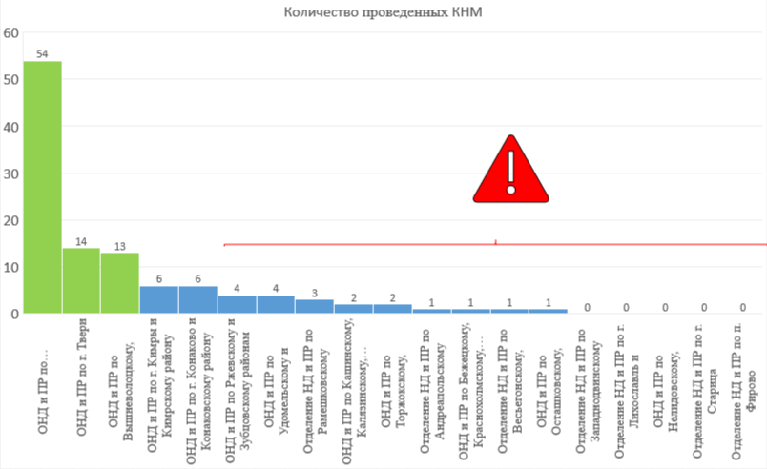
За 1 полугодие 2024 года должностными лицами ОНД и ПР по результатам проведения КНМ выявлено 935 нарушений требований пожарной безопасности (АППГ – 2580 нарушений) снижение на 64%).

Количество нарушений, выявленных должностными лицами
ОНД и ПР за 2 квартала 2024 г.

Наименование ОНД и ПР | Количество нарушений | Количество выявленных нарушений на 1 КНМ
ОНД и ПР по г. Твери | 205 | 20,5
Отделение НД и ПР по Андреапольскому  и Торопецкому районам | 0 | 0
ОНД и ПР по Бежецкому,  Краснохолмскому, Сонковскому районам | 9 | 9,0
Отделение НД и ПР по Весьегонскому,  Сандовскому, Молоковскому районам | 15 | 15,0
ОНД и ПР по Вышневолоцкому,  Бологовскому районам | 37 | 3,1
Отделение НД и ПР по Западнодвинскому  и Жарковскому районам | 0 | 0
ОНД и ПР по Калининскому району | 475 | 9,1
ОНД и ПР по Кашинскому,  Калязинскому, Кесовогорскому районам | 8 | 4,0
ОНД и ПР по г. Кимры и  Кимрскому району | 68 | 11,3
ОНД и ПР по г. Конаково и  Конаковскому району | 30 | 7,5
Отделение НД и ПР по г. Лихославль и  Лихославльскому району | 0 | 0
ОНД и ПР по Нелидовскому,  Оленинскому, Бельскому районам | 0 | 0
ОНД и ПР по Осташковскому,  Селижаровскому, Пеновскому районам | 13 | 13
Отделение НД и ПР по Рамешковскому  и Максатихинскому районам | 34 | 11,3
ОНД и ПР по Ржевскому и  Зубцовскому районам | 21 | 7,0
Отделение НД и ПР по г. Старица  и Старицкому району | 0 | 0
ОНД и ПР по Торжокскому,  Спировскому, Кувшиновскому районам | 21 | 10,5
ОНД и ПР по Удомельскому и  Лесному районам | 7 | 2,3
Отделение НД и ПР по п. Фирово  и Фировскому району | 0 | 0
Итого: | 943 | Среднее знач. 0

В лучшую сторону по количеству выявленных нарушений отмечаются: ОНД и ПР по Калининскому району (475), ОНД и ПР по г. Твери (205); ОНД и ПР по г. Кимры и Кимрскому району (68).

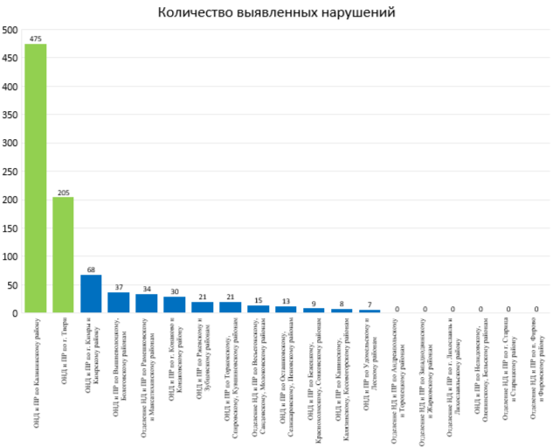
За 1 полугодие 2024 года должностными лицами ТОНД и ПР по результатам плановых и внеплановых проверок выдано 103 предписания (АППГ – 195, снижение на 48 %).

Количество предписаний, выданных должностными лицами ОНД и ПР
за 2 квартала 2024 г.

Наименование ОНД и ПР | Количество выданных предписаний | Показатель (место)
ОНД и ПР по Калининскому району | 52
ОНД и ПР по Вышневолоцкому,  Бологовскому районам | 12
ОНД и ПР по г. Твери | 10
ОНД и ПР по г. Кимры и  Кимрскому району | 6
ОНД и ПР по г. Конаково и  Конаковскому району | 4
Отделение НД и ПР по Рамешковскому  и Максатихинскому районам | 3
ОНД и ПР по Ржевскому и  Зубцовскому районам | 3
ОНД и ПР по Удомельскому и  Лесному районам | 3
ОНД и ПР по Кашинскому,  Калязинскому, Кесовогорскому районам | 2
ОНД и ПР по Торжокскому,  Спировскому, Кувшиновскому районам | 2
ОНД и ПР по Бежецкому,  Краснохолмскому, Сонковскому районам | 1
Отделение НД и ПР по Весьегонскому,  Сандовскому, Молоковскому районам | 1
Отделение НД и ПР по Андреапольскому  и Торопецкому районам | 1
ОНД и ПР по Осташковскому,  Селижаровскому, Пеновскому районам | 1
Отделение НД и ПР по Западнодвинскому  и Жарковскому районам | 0
Отделение НД и ПР по г. Лихославль и  Лихославльскому району | 0
ОНД и ПР по Нелидовскому,  Оленинскому, Бельскому районам | 0
Отделение НД и ПР по г. Старица  и Старицкому району | 0
Отделение НД и ПР по п. Фирово  и Фировскому району | 0
Итого : | 101 | -

В лучшую сторону по количеству выданных предписаний отмечаются: ОНД и ПР по Калининскому району (52), ОНД и ПР по Вышневолоцкому и Бологовскому районам (12), ОНД и ПР по г. Твери (10).

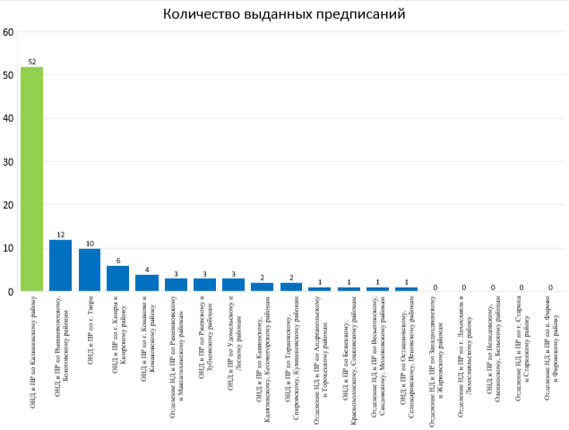

За 1 полугодие 2024 год проведено 4099 профилактических мероприятия, из них 1463 профилактических визита (АППГ- 466), 1511 консультирований (418), 585 информирований (532), объявлено 534 предостережения (174).

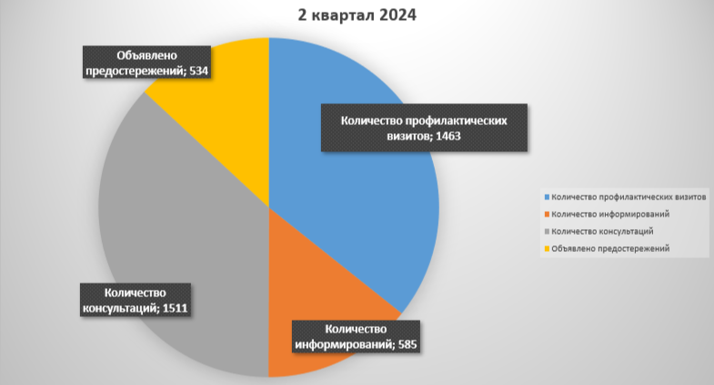

Наименование ОНД и ПР | Количество профилактических мероприятий | Количество профилактических визитов
ОНД и ПР по г. Твери | 1129 | 545
ОНД и ПР по Осташковскому,  Селижаровскому, Пеновскому районам | 293 | 109
ОНД и ПР по Торжокскому,  Спировскому, Кувшиновскому районам | 299 | 65
ОНД и ПР по Калининскому району | 375 | 107
ОНД и ПР по Вышневолоцкому,  Бологовскому районам | 82 | 79
ОНД и ПР по Бежецкому,  Краснохолмскому, Сонковскому районам | 82 | 79
ОНД и ПР по г. Конаково и  Конаковскому району | 175 | 61
Отделение НД и ПР по Рамешковскому  и Максатихинскому районам | 118 | 55
Отделение НД и ПР по Андреапольскому  и Торопецкому районам | 94 | 56
Отделение НД и ПР по г. Старица  и Старицкому району | 88 | 34
ОНД и ПР по Удомельскому и  Лесному районам | 146 | 34
Отделение НД и ПР по Западнодвинскому  и Жарковскому районам | 82 | 79
Отделение НД и ПР по г. Лихославль и  Лихославльскому району | 205 | 63
ОНД и ПР по Кашинскому,  Калязинскому, Кесовогорскому районам | 50 | 16
ОНД и ПР по Ржевскому и  Зубцовскому районам | 45 | 28
ОНД и ПР по г. Кимры и  Кимрскому району | 130 | 41
Отделение НД и ПР по Весьегонскому,  Сандовскому, Молоковскому районам | 97 | 0
ОНД и ПР по Нелидовскому,  Оленинскому, Бельскому районам | 107 | 68
Отделение НД и ПР по п. Фирово  и Фировскому району | 29 | 23
Итого: | 4099 | 1463

В лучшую сторону по количеству проведенных профилактических визитов отмечаю следующие ОНД и ПР по г. Твери (545); ОНД и ПР по Осташковскому, Селижаровскому, Пеновскому районам (109); ОНД и ПР по Калининскому району (107).

Неудовлетворительно организована работа: ОНД и ПР по Весьегонскому, Сандовскому, Молоковскому районам (0).
В ходе анализа ведения ААС КНД установлено следующее: в ААС КНД внесено 9515 карточек объектов. По отчету 1-ГПН количество объектов надзора 9515.

Процент заполнения карточек составляет 96 %.
Вывод: характерными недостатками в деятельности территориальных подразделений по осуществлению федерального государственного пожарного надзора являются:
- формальный подход к проведению проверок на объектах надзора;
- низкое качество подготовки ежемесячных, квартальных форм отчетности;
- низкий уровень дисциплины по ведению и заполнению ААС КНД.

Задачи на 2024 год по стабилизации обстановки с пожарами
и гибелью на них людей:
Продолжить системную, ежедневную профилактическую работу, в первую очередь в местах проживания многодетных, неблагополучных семей и граждан, ведущих асоциальный образ жизни.
При работе в обязательном порядке родителям разъяснять о наступлении ответственности (административной, уголовной) за оставление детей без присмотра, за совершение правонарушений в состоянии алкогольного опьянения, а также за нарушения правил пожарной безопасности.
К профилактической работе привлекать органы местного самоуправления, общественные организации, добровольцев, старост деревень, иные заинтересованные службы и ведомства.
Задействовать весь имеющийся информационный ресурс (СМИ, социальные сети, интерне, плазменные экраны и т.д.)

Осуществление федерального государственного надзора в области
защиты населения и территории от чрезвычайных ситуаций

Количество объектов надзора, подлежащих федеральному государственному надзору в области защиты населения и территории от чрезвычайных ситуаций, составило 43 (АППГ: 54), в том числе:
4 (АППГ: 18) объектов надзора, отнесенных к категории высокого риска;
26 (АППГ: 25) объекта надзора, отнесенных к категории значительного риска;
14 (АППГ: 11) объектов надзора, отнесенных к категории среднего риска;
Количество проведенных в отчетном периоде контрольных (надзорных) мероприятий (плановых и внеплановых проверок) в отношении объектов надзора 0 (АППГ:7), из них плановых 0 (АППГ: 7) и внеплановых 0 (АППГ: 0).
Количество выданных предписаний по результатам контрольных (надзорных) мероприятий за отчетный период 0 (АППГ: 2).
Осуществление государственного надзора за реализацией органами исполнительной власти субъектов Российской Федерации полномочий в области защиты населения и территорий от чрезвычайных ситуаций 17
Осуществление федерального государственного надзора в области гражданской обороны 18
Осуществление государственного надзора за реализацией органами исполнительной власти субъектов Российской Федерации и органами местного самоуправления полномочий в области гражданской обороны 19

Доля не устраненных нарушений обязательных требований в области защиты населения и территорий от чрезвычайных ситуаций в установленные предписаниями сроки от общего количества выявленных нарушений за отчетный период 10 % (АППГ: 17 %).
Доля отмененных предписаний об устранении нарушений обязательных требований в области защиты населения и территорий от чрезвычайных ситуаций от общего количества выданных предписаний за отчетный период 0 % (АППГ: 0 %).
Доля внесенных органами прокуратуры представлений, связанных
с осуществлением надзорной деятельности в области гражданской обороны,
от общего количества проведенных контрольных (надзорных) мероприятий
за отчетный период 0 % (АППГ: 0 %).
Количество составленных протоколов об административном правонарушении 0 (АППГ: 0), из них по части 1 ст. 19.5 КоАП РФ 0 (АППГ: 0).
Количество вынесенных судебными органами постановлений о назначении административных наказаний в виде штрафа 0 (АППГ: 0), в виде предупреждения 0 (АППГ: 0).
Доля постановлений о прекращении производства по делам
об административных правонарушениях в области защиты населения
и территорий от чрезвычайных ситуации, вынесенных судами, от общего количества вынесенных судами постановлений за отчетный период
0 % (АППГ: 0 %).

Осуществление государственного надзора за реализацией органами исполнительной власти субъектов Российской Федерации полномочий
в области защиты населения и территорий от чрезвычайных ситуаций

Количество объектов надзора, подлежащих государственному надзору
за реализацией органами исполнительной власти субъектов Российской Федерации полномочий в области защиты населения и территорий от чрезвычайных ситуаций, составило 53 (АППГ: 66), в том числе:
21 (АППГ: 34) территориальных органов федеральных органов исполнительной власти;
32 (АППГ: 34) органов исполнительной власти субъекта Российской Федерации.
Количество проведенных в отчетном периоде проверок в отношении объектов надзора 3 (АППГ: 3), из них плановых 0 (АППГ: 0)
и внеплановых 3 (АППГ: 3).
Количество выданных предписаний по результатам проверок за отчетный период 0 (АППГ: 3).
Доля не устраненных нарушений реализации полномочий в области защиты населения и территорий от чрезвычайных ситуаций в установленные предписаниями сроки от общего количества выявленных нарушений за отчетный период 0 % (АППГ: 10 %).
Доля отмененных предписаний об устранении нарушений в области защиты населения и территорий от чрезвычайных ситуаций от общего количества выданных предписаний за отчетный период 0 % (АППГ: 0 %).
Доля внесенных органами прокуратуры представлений, связанных
с осуществлением надзорной деятельности в области гражданской обороны,
от общего количества проведенных контрольных (надзорных) мероприятий
за отчетный период 0 % (АППГ: 0 %).
Количество составленных протоколов об административном правонарушении 0 (АППГ: 3), из них по части 1 ст. 19.5 КоАП РФ
0 (АППГ: 0).
Количество вынесенных судебными органами постановлений о назначении административных наказаний в виде штрафа 0 (АППГ: 3), в виде предупреждения 0 (АППГ: 0).
Доля постановлений о прекращении производства по делам
об административных правонарушениях в области защиты населения
и территорий от чрезвычайных ситуаций, вынесенных судами, от общего количества вынесенных судами постановлений за отчетный период
0 % (АППГ: 0 %).

Осуществление федерального государственного надзора в области
гражданской обороны
Количество объектов надзора, подлежащих федеральному государственному надзору в области гражданской обороны, составило 926 (АППГ: 187), в том числе:
4 (АППГ: 20) объектов надзора, отнесенных к категории высокого риска;
90 (АППГ: 35) объектов надзора, отнесенных к категории значительного риска;
832 (АППГ: 132) объектов надзора, отнесенных к категории среднего риска;
0 (АППГ: 48) объектов надзора, отнесенных к категории низкого риска;
Количество проведенных в отчетном периоде контрольных (надзорных) мероприятий в отношении объектов надзора 283 (АППГ: 7), из них плановых 0 (АППГ: 7) и внеплановых 283 (АППГ: 0).
Количество выданных предписаний по результатам контрольных (надзорных) мероприятий за отчетный период 14 (АППГ: 3).
Количество осуществленных профилактических мероприятий в форме профилактического визита 8 (АППГ: 130).
Доля не устраненных нарушений обязательных требований в области гражданской обороны в установленные предписаниями сроки от общего количества выявленных нарушений за отчетный период 0 % (АППГ: 15 %).
Доля отмененных предписаний об устранении нарушений обязательных требований в области гражданской обороны от общего количества выданных предписаний за отчетный период 0 % (АППГ: 0 %).
Доля внесенных органами прокуратуры представлений, связанных
с осуществлением надзорной деятельности в области гражданской обороны,
от общего количества проведенных контрольных (надзорных) мероприятий
за отчетный период 0 % (АППГ: 0 %).
Количество составленных протоколов об административном правонарушении 14 (АППГ: 3), из них по ст. 19.5 КоАП РФ КоАП РФ
0 (АППГ: 0).
Количество составленных протоколов об административном правонарушении на одного государственного инспектора по пожарному надзору 0,04 (АППГ: 0,00).
Количество вынесенных судебными органами постановлений о назначении административных наказаний в виде штрафа 14 (АППГ: 3), в виде предупреждения 0 (АППГ: 0).
Доля постановлений о прекращении производства по делам
об административных правонарушениях в области гражданской обороны, вынесенных судами, от общего количества вынесенных судами постановлений за отчетный период 0 % (АППГ: 0 %).

Осуществление государственного надзора за реализацией органами исполнительной власти субъектов Российской Федерации и органами местного самоуправления полномочий в области гражданской обороны

Количество объектов надзора, подлежащих государственному надзору
за реализацией органами исполнительной власти субъектов Российской Федерации и органами местного самоуправления полномочий в области гражданской обороны, составило:
21 (АППГ: 34) территориальных органов федеральных органов исполнительной власти;
32 (АППГ: 32) органов исполнительной власти субъекта Российской Федерации;
40 (АППГ: 40) органов местного самоуправления.
Количество проведенных в отчетном периоде проверок в отношении объектов надзора 27 (АППГ: 0), из них плановых 0 (АППГ: 0)
и внеплановых 27 (АППГ: 0).
Количество выданных предписаний по результатам проверок за отчетный период 3 (АППГ: 0).
Доля не устранённых нарушений в области гражданской обороны в установленные предписаниями сроки от общего количества выявленных нарушений за отчетный период 0 % (АППГ: 0 %).
Доля отмененных предписаний об устранении нарушений в области гражданской обороны от общего количества выданных предписаний за отчетный период 0 % (АППГ: 0 %).
Доля внесенных органами прокуратуры представлений, связанных
с осуществлением надзорной деятельности в области гражданской обороны, от общего количества проведенных проверок за отчетный период
0 % (АППГ: 0 %).
Количество составленных протоколов об административном правонарушении 3 (АППГ: 0), из них по части 1 ст. 19.5 КоАП РФ
0 (АППГ: 0).
Количество вынесенных судебными органами постановлений о назначении административных наказаний в виде штрафа 0 (АППГ: 0), в виде предупреждения 0 (АППГ: 0).
Доля постановлений о прекращении производства по делам
об административных правонарушениях в области гражданской обороны, вынесенных судами, от общего количества вынесенных судами постановлений за отчетный период 0 % (АППГ: 0 %).

Вывод:
Снижение по показателям, связанным с проведением плановых контрольно-надзорных мероприятий в области ГО и ЗНТ от ЧС связано перерасчетом категорий риска, что в свою очередь привело к уменьшению объектов высокого риска. В соответствии с Постановлением Правительства РФ от 10.03.2022 № 336 (ред. от 24.03.2022) «Об особенностях организации и осуществления государственного контроля (надзора), муниципального контроля», плановые контрольно-надзорные мероприятия проводятся только в отношении объектов высокого риска. Периодичность проведения плановых КНМ объектов высокого риска в 2024 году не истекла, таким образом КНМ на 2024 год не планировались.
Кратный рост внеплановых КНМ и проверок в области ГО и уменьшение профилактических мероприятий произошло в соответствии с поручением Президента РФ от 21.01.2024 № 107 ПР, в 2024 году необходимо провести КНМ на объектах высокого, значительно и среднего рисков в области ГО, а также провести проверки осуществления полномочий в области ГО федеральных органов исполнительной власти, органов исполнительной власти субъекта РФ и органов местного самоуправления.
Снижение в 2024 году по показателям, связанным с проведением контрольных (надзорных) мероприятий связано в первую очередь с тем, что в соответствии с Постановлением Правительства РФ от 10.03.2022 № 336 «Об особенностях организации и осуществления государственного контроля (надзора), муниципального контроля», Постановлением Правительства РФ от 24.03.2022 № 448 «Об особенностях осуществления государственного контроля (надзора), муниципального контроля в отношении аккредитованных организаций, осуществляющих деятельность в области информационных технологий, и о внесении изменений в некоторые акты Правительства Российской Федерации» из плана плановых проверок были исключены все проверки за исключением объектов отнесенных к категории чрезвычайно высокого и высокого риска, а также установлены ограничения на проведение внеплановых контрольных (надзорных) мероприятий.
В связи с исполнением постановления Правительства Российской Федерации от 10.03.2022 №336 «Об особенностях организации и осуществления государственного контроля (надзора), муниципального контроля» наблюдается тенденция замены контрольно-надзорных мероприятий, таких как плановые, внеплановые выездные проверки - профилактическими мероприятиями.

УГОЛОВНО-ПРОЦЕССУАЛЬНАЯ ДЕЯТЕЛЬНОСТЬ

Отделом административной практики и дознания управления надзорной деятельности и профилактической работы Главного управления МЧС России по Тверской области (далее – УНД и ПР) проанализированы основные показатели уголовно-процессуальной деятельности отделов (отделений) надзорной деятельности и профилактической работы Тверской области (далее – ОНД и ПР) за 6 месяцев 2024 года.
В целом организация и осуществление данного направления деятельности соответствует требованиям действующих законодательных и нормативно-правовых актов Российской Федерации, регламентирующих порядок приема, регистрации и проверки сообщений о преступлениях и иных происшествиях. Однако в организации уголовно-процессуальной деятельности ОНД и ПР имеется ряд недостатков и упущений со стороны ответственных должностных лиц, и руководства подразделений, негативно влияющих на её эффективность.

Прием и регистрация сообщений о преступлениях и иных происшествиях в органах дознания
По представленным данным согласно отчету по форме 2-ГПН за 2 квартал 2024 года органами дознания зарегистрировано 4 154 сообщения о пожарах и иных происшествиях (-15,7 % по сравнению с АППГ – 4 927), поступило 3574 сообщений о преступлениях (-16,5 % по сравнению с АППГ – 4282), в том числе о преступлениях, связанных с пожарами 580 сообщений (-10 % по сравнению с АППГ – 645).
Поступившие в адрес органов дознания сообщения о преступлениях и иных происшествиях были зарегистрированы в соответствии с «Инструкцией о порядке приема, регистрации и проверки сообщений о преступлениях и иных происшествиях в органах Государственной противопожарной службы Министерства Российской Федерации по делам гражданской обороны, чрезвычайным ситуациям и ликвидации последствий стихийных бедствий», утверждённой приказом МЧС России от 02.05.2006 №270 (далее по тексту – Инструкция) в соответствующих учетно-регистрационных журналах и книгах ОНД и ПР (в журнале регистрации пожаров и иных происшествий, в книге регистрации сообщений о преступлениях).

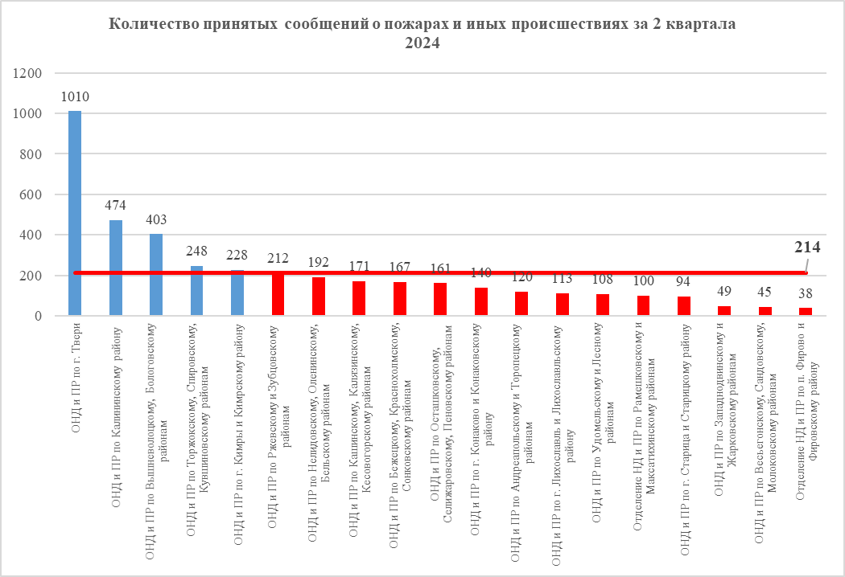

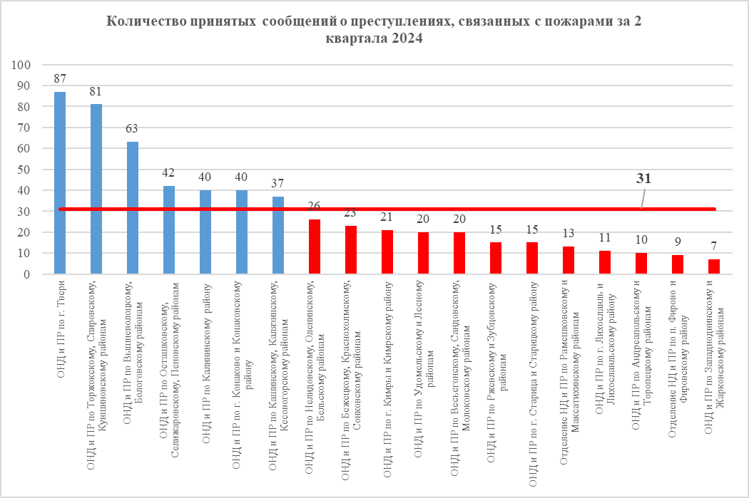

Разрешение органами дознания сообщений о преступлениях
и иных происшествиях
За 2 квартала 2024 года рассмотрено 4143 сообщения о пожарах и иных происшествиях (- 16 % по сравнению с АППГ – 4930), по которым принято 46 решений о присоединении к ранее зарегистрированному сообщению (-14% по сравнению с АППГ – 54), 2776 решений о списании материалов проверки сообщений об иных происшествиях в накопительное дело (-18% по сравнению с АППГ – 3391), 558 решений о перерегистрации в Книгу регистрации сообщений о преступлениях (-3% по сравнению с АППГ – 575), 13 сообщений передано по подведомственности или территориальности (- 31 % по сравнению с АППГ – 19), возбужденно 181 административное дело (-25 % по сравнению с АППГ – 243).
За анализируемый период рассмотрено 108 сообщений об иных преступлениях (гибель, травма, кража, незаконное проникновение и т.д.) (увеличение в 2 раза по сравнению с АППГ – 52).
По результатам рассмотрения сообщений об иных преступлениях принято 106 решений о передаче по подследственности (увеличение в 2 раза по сравнению с АППГ – 52).
За анализируемый период рассмотрено 569 сообщений о преступлениях, связанных с пожарами (- 12% по сравнению с АППГ – 648);
Рассмотрение сообщений о преступлениях, связанных с пожарами осуществлялось в следующие сроки:
- до 3 суток – 127 (- 17 % по сравнению с АППГ – 154);
- до 10 суток – 158 (- 7 % по сравнению с АППГ – 171);
- до 30 суток – 284 (- 12 % по сравнению с АППГ – 323).
По результатам рассмотрения сообщений о преступлениях, связанных с пожарами:
1. Вынесено 419 постановлений об отказе в возбуждении уголовного дела (-0,2 % по сравнению с АППГ – 420), из них:
- 412 - по 168 УК РФ (-1,6 % по сравнению с АППГ – 417);
- 1 - по ч.1 ст. 219 УК РФ (- 50% по сравнению с АППГ – 2);
- 6 - по ч. 1 ст. 261 УК РФ (увеличение на 5, АППГ – 1).
2. Передано материалов проверок по фактам пожаров по подследственности 76 (- 45 % по сравнению с АППГ – 139), в том числе:
- в иной правоохранительный орган 74 (- 46 % по сравнению с АППГ – 139);
- в пределах одного территориального органа МЧС России 1 (+100% по сравнению с АППГ – 0);
- в орган дознания ГПН ФПС иного субъекта Российской Федерации 1 (+100% по сравнению с АППГ – 0).
3. Вынесено 7 постановлений о возбуждении уголовного дела и принятии его к своему производству (увеличение на 16% по сравнению АППГ – 6) из них:
- 7 постановлений по признакам преступления, предусмотренного ст. 168 УК РФ (увеличение на 75% по сравнению с АППГ- 4);
- 0 постановлений по признакам преступления, предусмотренного ч. 1 ст. 261 УК РФ (-100 % по сравнению с АППГ- 2).
Во 2 квартале 2024 года в соответствии со ст. 226 УПК РФ (решение прокурора по уголовному делу, поступившему с обвинительным актом) прокурором утверждено и направленно в суд 1 уголовное дело по ст. 168 УК РФ (ОНД и ПР по п. Фирово и Фировскому району) (АППГ - 1).

Нагрузка на дознавателей и иных уполномоченных лиц территориальных подразделений надзорной деятельности
В территориальных подразделениях фактическая численность дознавателей, которые непосредственно занимаются проверкой сообщений о преступлениях и иных происшествиях, составляет 32 единица, поэтому более объективно будет высчитывать нагрузку в подобной сфере деятельности из расчета на 32 сотрудника.
В среднем одним должностным лицом, указанной выше категории, было рассмотрено 48 сообщений об иных происшествиях или 16 сообщений в месяц. Вместе с тем, распределение нагрузки на одно должностное лицо по указанному показателю на территории Тверской области осуществляется неравномерно, что вызвано по большей части уровнем плотности населения, размером территории.

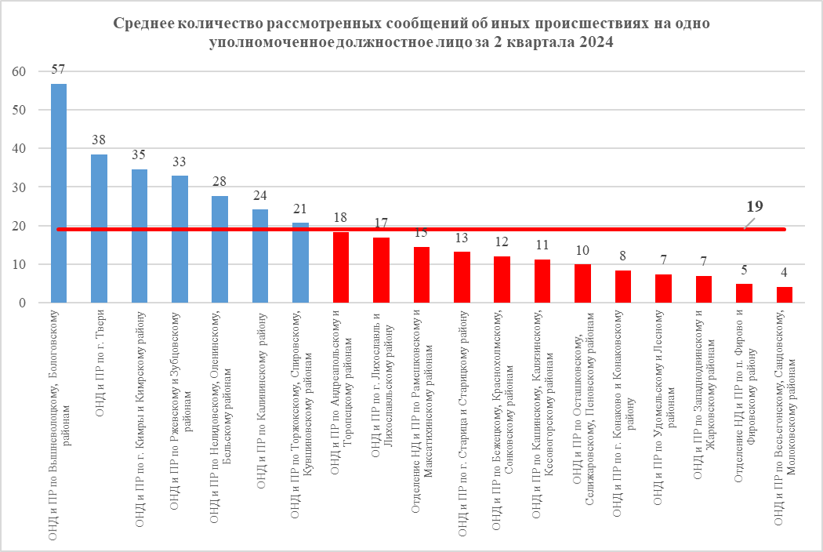

Наибольшая нагрузка на одно должностное лицо наблюдается в
ОНД и ПР по Вышневолоцкому и Бологовскому районам (57 рассмотренных сообщений), ОНД и ПР по г. Твери (38 рассмотренных сообщений), ОНД и ПР по г. Кимры и Кимрскому району (35 рассмотренных сообщений).
Вместе с тем, ниже среднего показателя нагрузка на должностных лиц в ОНД и ПР по Весьегонскому, Сандовскому, Молоковскому районам (4 рассмотренных сообщения), ОНД и ПР по п. Фирово и Фировскому району (5 рассмотренных сообщений), ОНД и ПР по Западнодвинскому и Жарковскому районам (7 рассмотренных сообщений), ОНД и ПР по Удомельскому и Лесному районам (7 рассмотренных сообщений).
За анализируемый период времени было рассмотрено 569 сообщений о преступлениях, связанных с пожарами. Таким образом, в среднем одним уполномоченным должностным лицом за 2 квартала 2024 года рассмотрено 18 сообщений о преступлениях, что составляет в среднем 3 рассмотренных сообщения о преступлениях, связанных с пожарами в месяц. Распределение нагрузки на дознавателей (старших) дознавателей ОНД и ПР и уполномоченных лиц по территории Тверской области также осуществляется неравномерно.

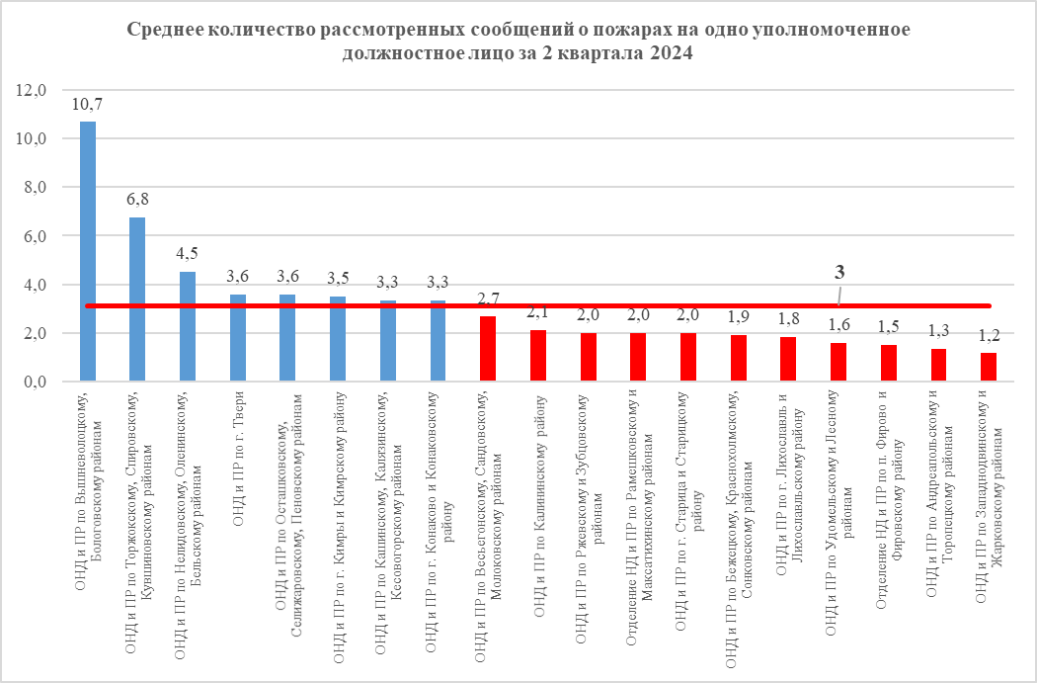

Наибольшая нагрузка на одно должностное лицо наблюдается в ОНД и ПР по Вышневолоцкому, Бологовскому районам (11 рассмотренных сообщений), ОНД и ПР по Торжокскому, Спировскому, Кувшиновскому район (7 рассмотренных сообщений), ОНД и ПР по Нелидовскому, Оленинскому, Бельскому районам (5 рассмотренных сообщений).
Вместе с тем, ниже среднего показателя нагрузка на должностных лиц в ОНД и ПР по Западнодвинскому и Жарковскому районам (1 рассмотренное сообщение), ОНД и ПР по Андреапольскому и Торопецкому районам (1 рассмотренное сообщение), ОНД и ПР по п. Фирово и Фировскому району (2 рассмотренных сообщения).
Дознавателями и иными уполномоченными лицами ОНД и ПР было вынесено 419 постановлений об отказе в возбуждении уголовного дела. Таким образом, средняя нагрузка за 2 квартала 2024 года по данному показателю составила 13 вынесенных постановлений об отказе в возбуждении уголовного дела на одно уполномоченное должностное лицо или 2 постановления об отказе в возбуждении уголовного дела в месяц.

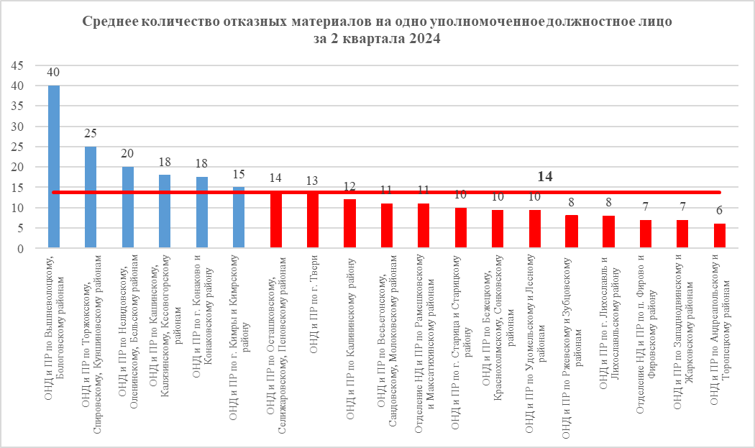

Наибольшая нагрузка на одно должностное лицо наблюдается в ОНД и ПР по Вышневолоцкому и Бологовскому районам (40 вынесенных решений об отказе в возбуждении уголовного дела), ОНД и ПР по Торжокскому, Спировскому, Кувшиновскому районам (25 вынесенных решений об отказе в возбуждении уголовного дела), ОНД и ПР по Нелидовскому, Оленинскому, Бельскому районам (20 вынесенных решений об отказе в возбуждении уголовного дела).
Вместе с тем, ниже среднего показателя нагрузка на должностных лиц территориальных подразделений наблюдается в ОНД и ПР по Андреапольскому и Торопецкому районам (6 вынесенных решений об отказе в возбуждении уголовного дела), ОНД и ПР по Западнодвинскому и Жарковскому районам (7 вынесенных решений об отказе в возбуждении уголовного дела), ОНД и ПР по п. Фирово и Фировскому району (7 вынесенных решений об отказе в возбуждении уголовного дела), ОНД и ПР по г. Лихославль и Лихославльскому району (8 вынесенных решений об отказе в возбуждении уголовного дела), ОНД и ПР по Ржевскому и Зубцовскому районам (8 вынесенных решений об отказе в возбуждении уголовного дела).

Недостатки в деятельности дознавателей (старших) дознавателей территориальных отделов (отделений) надзорной деятельности и профилактической работы Тверской области
Районными прокуратурами на регулярной основе в соответствии с действующим законодательством проводятся проверки законности и обоснованности принятия процессуальных решений дознавателями территориальных ОНД и ПР. Таким образом за 2 квартала 2024 года после проверок законности и обоснованности вынесенных процессуальных решений было отменено 11 постановлений об отказе в возбуждении уголовного дела, в том числе с повторными решениями (АППГ- 20, -45%).
Количество постановлений об отказе в возбуждении уголовного дела отменено прокурорами в ОНД и ПР по Вышневолоцкому и Бологовскому районам – 4, ОНД и ПР по г. Твери – 2, ОНД и ПР по Кашинскому, Калязинскому, Кесовогорскому районам – 1, ОНД и ПР по Рамешковскому и Максатихинскому району - 1, ОНД и ПР по Андреапольскому и Торопецкому районам – 1.

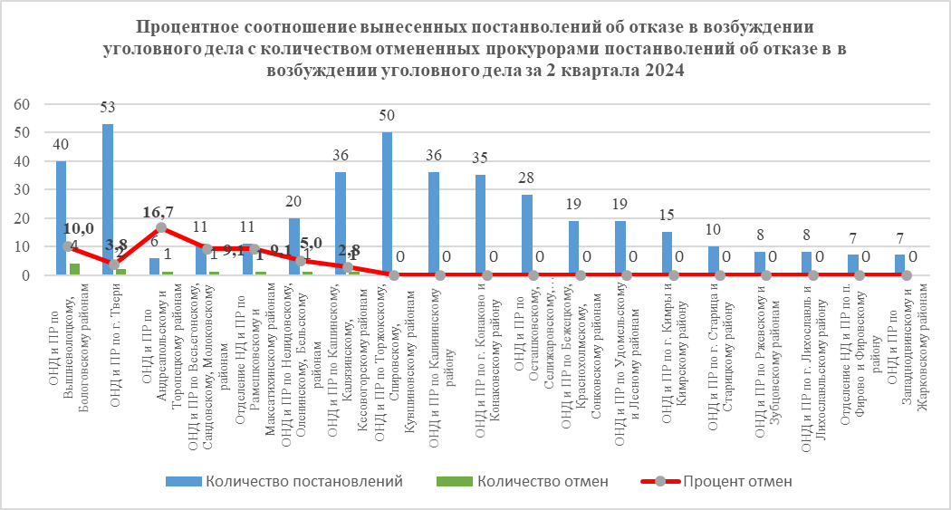
Соотношение вынесенных дознавателями процессуальных решений об отказе в возбуждении уголовного дела и отменённых прокурорами решений: отмечается большой процент в ОНД и ПР по Андреапольскому и Торопецкому районам (16,7%), ОНД и ПР по Вышневолоцкому, Бологовскому районам (10%), ОНД и ПР по Рамешковскому и Максатихинскому районам (9,1%), ОНД и ПР по Весьегонскому, Сандовскому, Молоковскому районам (9,1%), ОНД и ПР по Нелидовскому, Оленинскому, Бельскому районам (5%), ОНД и ПР по г. Твери (3,8%), ОНД и ПР по Кашинскому, Калязинскому, Кесовогорскому районам (2,8%).
Основными причинами для отмен постановлений об отказе в возбуждении уголовного дела по-прежнему остаются недостаточно высокое качество материалов доследственных проверок сообщений о пожарах (отработка не всех возможных версий причин возникновения пожара; отсутствие объяснений собственника уничтоженного (поврежденного) имущества, отсутствие объяснений по обстоятельствам происшедшего пожара, выяснение суммы материального ущерба, отсутствие объяснений с иных лиц, имеющих значение для дела; отсутствие мнения специалиста (заключение эксперта) по причине и очагу пожара и т.д.
Указанные выше показатели свидетельствуют об отсутствии надлежащего контроля со стороны руководства подразделений за уголовно-процессуальной деятельностью подчиненного личного состава.

Задачи в области уголовно-процессуальной деятельности на 3 квартал 2024:
- Организовать изучение настоящего обзора в рамках служебной подготовки с личным составом подразделений, принять исчерпывающие меры для устранения и недопущения выявленных нарушений (недостатков).
- Обеспечить в территориальных отделах (отделениях) надзорной деятельности и профилактической работы управления надзорной деятельности и профилактической работ Главного управления неукоснительное исполнение уголовно-процессуального законодательства Российской Федерации, межведомственных и ведомственных нормативных правовых актов, регламентирующих организацию приёма, регистрации и разрешения сообщений о преступлениях, принципиально реагировать на выявленные нарушения. По каждому факту грубого нарушения законодательства проводить проверки, добиваясь реального устранения нарушений и привлечения виновных должностных лиц к ответственности.
- Обеспечить упреждающий контроль за находящимися на рассмотрении в территориальных ОНД и ПР материалами доследственных проверок, давать письменные указания о проведении конкретных проверочных мероприятий в целях установления обстоятельств, имеющих значение для законных и обоснованных процессуальных решений. На системной основе проводить анализ причин продления сроков проведения доследственных проверок, длительного непринятия законных решений.
- Организовать проведение ежеквартальных совместных занятий по служебной подготовке с личным составом и привлечением сотрудников органов полиции, прокуратуры, иных правоохранительных органов, специализирующихся на расследовании преступлений, связанных с пожарами и поджогами.
- Обеспечить упреждающий ежедневный контроль за деятельностью дознавателей, сроками проведения процессуальных действий при осуществлении приема, регистрации и проверки сообщений о преступлениях.
- Изучать находящиеся на рассмотрении у подчиненных сотрудников материалы проверок до принятия по ним процессуальных решений, давать письменные указания о проведении конкретных проверочных действий в целях установления обстоятельств, имеющих значение для вынесения законных, обоснованных и мотивированных постановлений.
- Продление срока проверки сообщения о преступлении до 10 суток в порядке, предусмотренном частью третьей статьи 144 УПК РФ, осуществлять только при наличии мотивированного постановления с указанием конкретных процессуальных действий планируемых к выполнению, а также изложением результатов уже проведенной проверки.
- Инициировать проведение рабочих совещаний с надзирающим прокурорами для рассмотрения проблемных вопросов связанных с процессуальной деятельностью. На данных совещаниях определять конкретные пути решения с постановкой исчерпывающего перечня задач.
- Обеспечить в территориальных подразделениях ежемесячное проведение сверок полноты, регистрации сообщений о преступлениях и иных происшествиях и своевременное предоставление указанных Актов сверок в УНД и ПР.
- Обеспечить своевременное предоставление в отделение ООАО ГС и УП УНД и ПР карточек учета пожаров, в том числе своевременно работать в модуле учета пожаров, соблюдая установленные временные рамки.
- Обеспечить своевременное и достоверное предоставление форм отчетности 1-ЕМ (МЧС), 1-Е (МЧС), 2-Е (МЧС) в отдел административной практики и дознания УНД и ПР.
АДМИНИСТРАТИВНО - ПРАВОВАЯ ДЕЯТЕЛЬНОСТЬ

За 2 квартала 2024 года возбуждено 534 административных дела (АППГ – 753, снижение на 29 %), в том числе 437 административных дела в отношении физических и должностных лиц (АППГ – 610, снижение на 28 %) и 97 - в отношении юридических лиц (АППГ – 143, снижение на 32%).

Количество протоколов, составленных должностными лицами
ОНД и ПР за 2 квартала 2024

Наименование ОНД и ПР районов области | Количество протоколов | Показатель (место)
ОНД и ПР по Калининскому району | 139 | 1
ОНД и ПР по Торжокскому, Спировскому, Кувшиновскому районам | 55 | 2
ОНД и ПР по Вышневолоцкому, Бологовскому районам | 38 | 3
ОНД и ПР по г. Твери | 37 | 4
ОНД и ПР по Осташковскому, Селижаровскому, Пеновскому районам | 35 | 5
ОНД и ПР по Удомельскому и Лесному районам | 33 | 6
ОНД и ПР по г. Старица и Старицкому району | 31 | 7
ОНД и ПР по Бежецкому, Краснохолмскому, Сонковскому районам | 26 | 8
Отделение НД и ПР по Рамешковскому и Максатихинскому районам | 19 | 9
ОНД и ПР по г. Кимры и Кимрскому району | 19 | 10
ОНД и ПР по Кашинскому, Калязинскому, Кесовогорскому районам | 18 | 11
ОНД и ПР по г. Конаково и Конаковскому району | 18 | 12
ОНД и ПР по Ржевскому и Зубцовскому районам | 14 | 13
ОНД и ПР по Нелидовскому, Оленинскому, Бельскому районам | 13 | 14
ОНД и ПР по г. Лихославль и Лихославльскому району | 12 | 15
ОНД и ПР по Западнодвинскому и Жарковскому районам | 10 | 16
ОНД и ПР по Андреапольскому и Торопецкому районам | 6 | 17
Отделение НД и ПР по п. Фирово и Фировскому району | 5 | 18
ОНД и ПР по Весьегонскому, Сандовскому, Молоковскому районам | 3 | 19
Итого: | 531 | -
* сведения из отчета 3 ГПН

Количество протоколов, составленных 1 инспектором
ОНД и ПР за 1 месяц 2024 года

Наименование ОНД и ПР | Количество протоколов за один месяц 2024 года
ОНД и ПР по Калининскому району | 3,9
ОНД и ПР по г. Старица и Старицкому району | 2,6
ОНД и ПР по Вышневолоцкому, Бологовскому районам | 1,6
ОНД и ПР по г. Кимры и Кимрскому району | 1,6
ОНД и ПР по Торжокскому, Спировскому, Кувшиновскому районам | 1,3
ОНД и ПР по Ржевскому и Зубцовскому районам | 1,2
ОНД и ПР по Удомельскому и Лесному районам | 1,1
ОНД и ПР по Бежецкому, Краснохолмскому, Сонковскому районам | 1,1
Отделение НД и ПР по Рамешковскому и Максатихинскому районам | 1,1
ОНД и ПР по г. Лихославль и Лихославльскому району | 1,0
ОНД и ПР по Осташковскому, Селижаровскому, Пеновскому районам | 0,8
ОНД и ПР по Западнодвинскому и Жарковскому районам | 0,8
Отделение НД и ПР по п. Фирово и Фировскому району | 0,8
ОНД и ПР по Кашинскому, Калязинскому, Кесовогорскому районам | 0,8
ОНД и ПР по Нелидовскому, Оленинскому, Бельскому районам | 0,7
ОНД и ПР по г. Конаково и Конаковскому району | 0,6
ОНД и ПР по г. Твери | 0,5
ОНД и ПР по Андреапольскому и Торопецкому районам | 0,3
ОНД и ПР по Весьегонскому, Сандовскому, Молоковскому районам | 0,3
* сведения из отчета 3 ГПН

В лучшую сторону по среднему количеству составленных протоколов на 1 сотрудника за 1 месяц 2024 года отмечаются: ОНД и ПР по Калининскому району (3,9), отделение НД и ПР по г. Старице и Старицкому району (2,6), ОНД и ПР по Вышневолоцкому, Бологовскому районам (1,6), ОНД и ПР по г. Кимры и Кимрскому району (1,6).
Низкие показатели в ОНД и ПР по Весьегонскому, Сандовскому, Молоковскому районам (0,3), отделение НД и ПР по Андреапольскому и Торопецкому районам (0,3), ОНД и ПР по г. Твери (0,5).
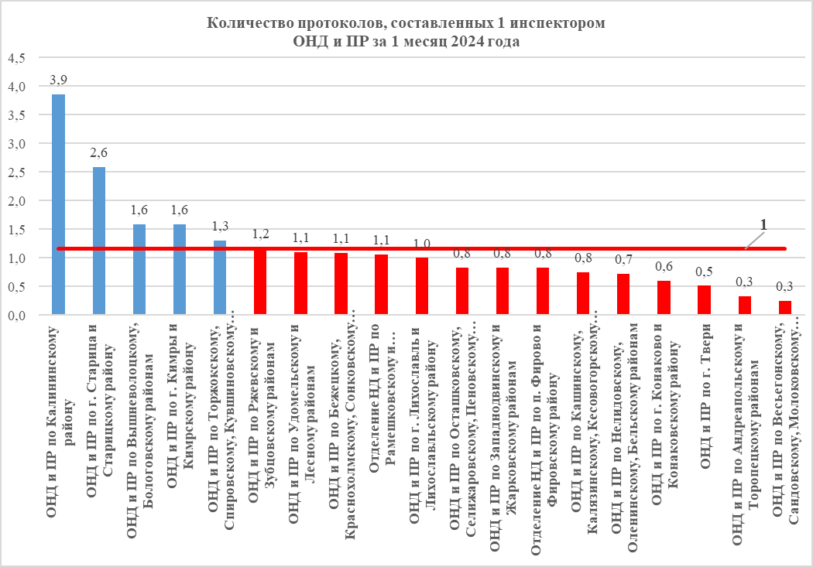
По результатам рассмотрения дел об административных правонарушениях государственными инспекторами по пожарному надзору Тверской области в виде штрафа назначено 56 наказаний (АППГ – 87, снижение на 35,6 %).

Количество наказаний в виде штрафа, назначенных должностными
лицами ОНД и ПР за 2 квартала 2024

Наименование ОНД и ПР районов области | Количество | Показатель (место)
ОНД и ПР по г. Твери | 16 | 1
ОНД и ПР по Торжокскому, Спировскому, Кувшиновскому районам | 8 | 2
ОНД и ПР по Андреапольскому и Торопецкому районам | 6 | 3
ОНД и ПР по Осташковскому, Селижаровскому, Пеновскому районам | 5 | 4
ОНД и ПР по г. Старица и Старицкому району | 4 | 5
ОНД и ПР по Калининскому району | 3 | 6
ОНД и ПР по Удомельскому и Лесному районам | 3 | 7
ОНД и ПР по Нелидовскому, Оленинскому, Бельскому районам | 3 | 8
ОНД и ПР по Вышневолоцкому, Бологовскому районам | 2 | 9
ОНД и ПР по г. Кимры и Кимрскому району | 2 | 10
ОНД и ПР по Кашинскому, Калязинскому, Кесовогорскому районам | 2 | 11
ОНД и ПР по г. Конаково и Конаковскому району | 1 | 12
ОНД и ПР по Ржевскому и Зубцовскому районам | 0 | 13
ОНД и ПР по Бежецкому, Краснохолмскому, Сонковскому районам | 0 | 14
Отделение НД и ПР по Рамешковскому и Максатихинскому районам | 0 | 15
ОНД и ПР по г. Лихославль и Лихославльскому району | 0 | 16
ОНД и ПР по Западнодвинскому и Жарковскому районам | 0 | 17
Отделение НД и ПР по п. Фирово и Фировскому району | 0 | 18
ОНД и ПР по Весьегонскому, Сандовскому, Молоковскому районам | 0 | 19
Итого: | 55 | -
* сведения из отчета 3 ГПН

За 2 квартала 2024 УНД и ПР начислено 1 290 тыс. руб. исполнено 650 тыс.руб. процент взыскиваемости составил 64,3 %, процент исполнения 65,5 %.
По состоянию на 01.07.2024 дебиторская задолженность по административным штрафам, вынесенным по ст. 20.4 КоАП РФ составляет
624 019 руб. 84 коп., по ст. 8.32 КоАП РФ – 30 000 руб.
Дебиторская задолженность, по которой срок добровольной оплаты не истек составляет – 434 000 руб. 00 коп.
Дебиторская задолженность, по которой срок добровольной оплаты истек – 220 019 руб. 84 коп.
Дебиторская задолженность, признанная в установленном порядке сомнительной – 6 000 руб. 00 коп.

ОНД и ПР по г. Твери
штраф 2021 | гпн | 24.08.2021 | 248 | 6000,00 | Лопухин Андрей Геннадьевич

Наименование ОНД и ПР районов области | Сумма дебиторской задолженности (руб.)
ОНД и ПР по Торжокскому, Спировскому, Кувшиновскому районам | 202473,24
ОНД и ПР по г. Твери | 178249,21
ОНД и ПР по Вышневолоцкому, Бологовскому районам | 74997,55
ОНД и ПР по Удомельскому и Лесному районам | 50000,00
ОНД и ПР по Калининскому району | 40000,00
ОНД и ПР по Андреапольскому и Торопецкому районам | 30000,00
ОНД и ПР по Осташковскому, Селижаровскому, Пеновскому районам | 20000,00
ОНД и ПР по Ржевскому и Зубцовскому районам | 11000,00
ОНД и ПР по Западнодвинскому и Жарковскому районам | 10000,00
ОНД и ПР по Кашинскому, Калязинскому, Кесовогорскому районам | 10000,00
ОНД и ПР по г. Конаково и Конаковскому району | 10000,00
ОНД и ПР по г. Старица и Старицкому району | 10000,00
ОНД и ПР по г. Кимры и Кимрскому району | 5000,00
ОНД и ПР по г. Лихославль и Лихославльскому району | 2000,00
ОНД и ПР по Бежецкому, Краснохолмскому, Сонковскому районам | 299,84
ОНД и ПР по Весьегонскому, Сандовскому, Молоковскому районам | 0
ОНД и ПР по Нелидовскому, Оленинскому, Бельскому районам | 0
Отделение НД и ПР по Рамешковскому и Максатихинскому районам | 0
Отделение НД и ПР по п. Фирово и Фировскому району | 0
Итого: | 654 019, 84

По результатам сверки с Управлением Федеральной службы судебных приставов России (далее – УФССП России) на 01.07.2024 на принудительном исполнении находятся 15 постановлений на общую сумму 210 019, 84 руб.
Неудовлетворительную работу по исполнению Распоряжения МЧС России «О внесении изменения в Методику проверки и оценки деятельности территориальных органов МЧС России при осуществлении надзорной деятельности и профилактической работы, утвержденную распоряжением МЧС России от 20 января 2023 № 31» от 13.03.2024 № 228, в части составления протоколов по ч. 1 ст. 20.25 КоАП РФ, отмечаю ОНД и ПР по Торжокскому, Спировскому, Кувшиновскому районам, ОНД и ПР по г. Твери, ОНД и ПР по Вышневолоцкому, Бологовскому районам, ОНД и ПР по Удомельскому и Лесному районам, ОНД и ПР по Ржевскому и Зубцовскому районам, ОНД и ПР по г. Конаково и Конаковскому району, ОНД и ПР по г. Лихославль и Лихославльскому району, ОНД и ПР по Западнодвинскому и Жарковскому районам, ОНД и ПР по Бежецкому, Краснохолмскому, Сонковскому районам.
По результатам рассмотрения дел об административных правонарушениях государственными инспекторами по пожарному надзору Тверской области в виде предупреждения назначено 793 наказания (АППГ – 1010, снижение на 29 %).

Количество наказаний в виде предупреждения, назначенных должностными лицами ОНД и ПР за 2 квартала 2024

Наименование ОНД и ПР районов области | Количество | Показатель (место)
ОНД и ПР по Калининскому району | 153 | 1
ОНД и ПР по Торжокскому, Спировскому, Кувшиновскому районам | 71 | 2
ОНД и ПР по г. Твери | 63 | 3
ОНД и ПР по Вышневолоцкому, Бологовскому районам | 60 | 4
ОНД и ПР по Бежецкому, Краснохолмскому, Сонковскому районам | 60 | 5
ОНД и ПР по Удомельскому и Лесному районам | 44 | 6
ОНД и ПР по Нелидовскому, Оленинскому, Бельскому районам | 44 | 7
ОНД и ПР по Кашинскому, Калязинскому, Кесовогорскому районам | 42 | 8
ОНД и ПР по Осташковскому, Селижаровскому, Пеновскому районам | 40 | 9
ОНД и ПР по г. Старица и Старицкому району | 34 | 10
Отделение НД и ПР по Рамешковскому и Максатихинскому районам | 32 | 11
ОНД и ПР по г. Кимры и Кимрскому району | 28 | 12
ОНД и ПР по Ржевскому и Зубцовскому районам | 23 | 13
Отделение НД и ПР по п. Фирово и Фировскому району | 21 | 14
ОНД и ПР по г. Лихославль и Лихославльскому району | 19 | 15
ОНД и ПР по г. Конаково и Конаковскому району | 18 | 16
ОНД и ПР по Весьегонскому, Сандовскому, Молоковскому районам | 18 | 17
ОНД и ПР по Западнодвинскому и Жарковскому районам | 15 | 18
ОНД и ПР по Андреапольскому и Торопецкому районам | 7 | 19
Итого: | 792 | -
* сведения из отчета 3 ГПН

За анализируемый период 2024 года в суды подано 2 жалобы на постановления по делам об административных правонарушениях сотрудников государственного пожарного надзора (ОНД и ПР по г. Твери, ОНД и ПР по Вышневолоцкому, Бологовскому районам) по результатам рассмотрения 1 постановление оставлено без изменений (ОНД и ПР по г. Твери), 1 – отменено (ОНД и ПР по Вышневолоцкому, Бологовскому районам).

За 2 квартала 2024 года сотрудниками ОНД и ПР направлено 342 представления об устранении причин и условий (АППГ – 402, снижение на 14,9 %), способствующих совершению административных правонарушений в соответствии со статьей 29.13 Кодекса Российской Федерации по делам об административных правонарушениях (далее - КоАП РФ).

Характерными недостатками в деятельности за 2 квартал 2024 года являются:
- не своевременное предоставление отчетных сведений, предоставление не достоверных сведений;
- внесение сведений в реестр административных дел ААС КНД МЧС России не в полном объеме;
- низкая практика составления протоколов об административных правонарушениях, предусмотренных ст. 20.25 КоАП РФ;
- нарушение сроков предоставления отчетных документов в финансово – экономическое управление и низкое качество заполнения выписок из журналов начисления;
- низкая практика внесения представлений об устранении причин и условий, способствовавших совершению правонарушений.

Задачи в области административной практики на 3 квартал 2024 года:
- Начальникам территориальных отделов (отделений) управления надзорной деятельности и профилактической работы ГУ МЧС России по Тверской области провести дополнительные занятия с инспекторским составом подразделений по изучению норм действующего административного законодательства Российской Федерации.
- Обеспечить правильное присваивание реквизитов для оплаты штрафов с обязательным формированием уникального идентификационного номера.
- Повысить качество заполнения сведений по административным делам в системе для формирования уникального идентификационного номера ИС «Реестры МЧС».
- Повысить качество заполнения сведений по административным делам в реестр административных дел ААС КНД МЧС России.
- Обеспечить качественное ведение и оформление материалов дел об административных правонарушениях в соответствии с руководящими документами.
- При установлении причин административного правонарушения и условий, способствовавших его совершению, вносить в соответствующие организации и соответствующим должностным лицам представление о принятии мер по устранению указанных причин и условий.
- Повысить качество сбора доказательств по делам об административных правонарушениях.
- Активизировать работу по составлению протоколов об административных правонарушениях, предусмотренных ст. 20.25 КоАП РФ.
- Активизировать работу по взысканию неисполненных решений на штраф по которым срок добровольной оплаты не истек.
- Территориальным отделам (отделениям), у которых имеется дебиторская задолженность с истекшим сроком добровольной оплаты, провести рабочие совещания с ФССП для активизации работы по принудительному взысканию неисполненных решений на штраф.
- При наличии дебиторской задолженности, по которой выявлены критерии для признания задолженности безнадежной к взысканию и истек срок давности исполнения решения, подготовить документы для последующего списания с учета в установленном законом порядке.
НОРМАТИВНО-ТЕХНИЧЕСКАЯ РАБОТА И ЛИЦЕНЗИРОВАНИЕ

УНД и ПР организовано взаимодействие с Министерством строительства Тверской области, Министерством по обеспечению контрольных функций и проведение мероприятий по надзору за соблюдением требований пожарной безопасности на объектах, вновь принятых в эксплуатацию.
В территориальные подразделения надзорной деятельности и профилактической работы ежеквартально направляются списки вновь введенных в эксплуатацию объектов, а также указания по формированию КНД на новые объекты надзора и осуществление их проверок согласно действующих нормативно-правовых актов.
В соответствии с требованиями приказа МЧС России от 28.11.2011 № 710 организована работа нормативно-технического совета. Проведено 2 заседания нормативно-технического совета (АППГ – 2, стаб.): согласовано
2 СТУ (АППГ – 2, стаб.), отправлено на доработку 0 СТУ (АППГ – 0, стабильно).
За 4 квартала 2024 года в УНД и ПР и территориальные подразделения ОНД и ПР зарегистрировано 23 декларации пожарной безопасности
(АППГ – 22, увеличение на 1). Отказано в регистрации деклараций ПБ
в 3-х случаях (АППГ – 0, увеличение на 3). Фактов отсутствия деклараций в 5 случаях (АППГ – 5, стаб). Фактов наличия в декларациях ПБ недостоверных сведений не выявлено (АППГ – 0, стабильно).

Деятельность по контролю за соответствием продукции установленным требованиям пожарной безопасности
На территории Тверской области расположено 21 производителей, занимающихся выпуском более 50 видов продукции, подлежащей подтверждению соответствия в области пожарной безопасности.
В том числе:
Пожарно-техническая продукция – 4 производителя;
Продукция, подлежащая подтверждению соответствия (кроме пожарно-технической продукции) – 14 производителей;
Вещества и материалы, в технической документации на которые указывается информация о показателях пожарной опасности, и меры пожарной безопасности при обращении с ними – 3 производителя.

Сведения по организации работы, по независимой оценке, пожарного риска (НОР)
В Тверской области зарегистрировано 9 должностных лиц, аттестованных на осуществление деятельности в области независимой оценки пожарного риска (аудита пожарной безопасности).
За 2023 год поступило одно заявление на аттестацию должностных лиц на осуществление деятельности в области НОР.
За 2024 год также поступило одно заявление на аттестацию должностного лица на осуществление деятельности в области НОР.
В подразделения надзорной деятельности заключения о независимой оценке пожарного риска на объектах защиты не поступали.
Всего, с момента начала внедрения НОР, в подразделения надзорной деятельности Тверской области поступило 185 заключений о независимой оценке пожарного риска на объектах защиты.
На совместных совещаниях с бизнес-омбудсменами и представителями бизнес-сообществ управлением надзорной деятельности и профилактической работы проводится информирование и консультирование по проблемным вопросам развития института независимой оценки пожарного риска и путей их решения с привлечением субъектов малого и среднего предпринимательства, руководства учебного центра Фонда содействия кредитованию малого и среднего предпринимательства Тверской области, «Опоры России» и организаций, имеющих аккредитацию по проведению НОР.
В соответствии с указаниями МЧС России в Главном управлении соответствующим приказом утверждена комиссия по добровольной аккредитации должностных лиц в области оценки соответствия объектов защиты (продукции) установленным требованиям пожарной безопасности путем НОР.

Работа с представителями бизнес-сообществ и общественных организаций по снижению административных барьеров при проведении проверок
Главным управлением МЧС России по Тверской области в рамках соглашений с Тверским областным отделением Общероссийской общественной организации малого и среднего предпринимательства «ОПОРА РОССИИ», с «Торгово–промышленной палатой» осуществляется взаимодействие по созданию благоприятных условий для малого и среднего предпринимательства, повышению эффективности деятельности в сфере обеспечения пожарной безопасности и безопасности людей.
Закреплена возможность участия членов ОПОРЫ РОССИИ при рассмотрении административных дел в отношении предприятий малого и среднего бизнеса в качестве уполномоченных представителей от бизнеса - структур.
По вопросам осуществления государственных надзоров было организовано и проведено 2 совместных совещания с бизнес-омбудсменами и представителями бизнес-сообществ, на которых в том числе обсуждались преимущества создания нового порядка осуществления надзора на базе заключений независимых экспертных организаций и страхового покрытия риска, разъяснялись процедурные вопросы проведения надзорных (контрольных) мероприятий в отношении малого и среднего предпринимательства, рассматривались поступающие вопросы.
Проводимые мероприятия освещались в средствах массовой информации 12 раз: опубликовано 5 материалов в печати, размещено 4 информации на интернет-порталах, 3 сюжета демонстрировались на плазменном экране. На территории Тверской области уполномоченным при Президенте РФ по защите прав предпринимателей Стамплевским А.В. Создано 4 общественные приемные, в каждом районе действуют онлайн-приемные.

Лицензирование деятельности в области пожарной безопасности
На территории Тверской области зарегистрировано 271 (АППГ - 280) организации (юридические лица и индивидуальные предприниматели), имеющих лицензию МЧС России на осуществление деятельности по монтажу, техническому обслуживанию и ремонту средств обеспечения пожарной безопасности зданий и сооружений и 16 (АППГ - 17) организаций, имеющих лицензию МЧС России на деятельность по тушению пожаров в населенных пунктах, на производственных объектах и объектах инфраструктуры. Всего лицензиатов 287 (АППГ - 297).
За истекший период 2024 года Главным управлением МЧС России по Тверской области рассмотрено 18 заявлений о предоставлении лицензии (АППГ – 4) из них 8 с отрицательным результатом (АППГ – 1). Также рассмотрено 4 заявления о внесении изменений в реестр лицензий (о переоформлении лицензий) (АППГ – 8) из них 0 с отрицательным результатом (АППГ – 2).
В соответствии с п.п. 2, 3, 8 ч. 13 ст. 20 Федерального закона от 04.05.2011 № 99 ФЗ «О лицензировании отдельных видов деятельности», а также на основании сведений, имеющихся в Едином государственном реестре юридических лиц (ЕГРЮЛ) / индивидуальных предпринимателей (ЕГРИП) прекращено действие 8 лицензий, по заявлению лицензиата – 6 лицензий. Всего прекращено действие 14 лицензий.
Лицензионный контроль осуществлялся путем проведения профилактических мероприятий.
За истекший период 2024 года проведено 116 профилактических мероприятий (АППГ – 116), из них:
- проведено 15 информирований (АППГ – 24);
- объявлено 59 предостережений (АППГ – 24);
- проведено 18 консультаций (АППГ – 33);
- проведено 24 профилактических визита (АППГ – 35).
Также за истекший период 2024 года отделением рассмотрено 24 заявления на аттестацию физических лиц на право проектирования средств обеспечения пожарной безопасности зданий и сооружений, которые введены в эксплуатацию (АППГ -26), из них 14 с отрицательным результатом (АППГ – 17).

Выводы: лицензионный контроль осуществляется путем проведения профилактических мероприятий в соответствии с действующим законодательством.
Количество проведенных контрольных (надзорных) мероприятий, а также количество возбуждаемых дел об административных правонарушениях в отношении лицензиатов снизилось в связи с особенностями организации и осуществления государственного контроля (надзора) в 2024.
Профилактические мероприятия за истекший период по сравнению с АППГ стабильны.

Подразделения, отмечаемые в лучшую сторону за 1-е полугодие 2024 года:
По подготовке к пожароопасному периоду:
- ООН и ПМ УНД и ПР;
По организации проверок в области ГО:
- ОНМ в области ГО и ЗНТ от ЧС;
По подбору кандидатов на учебу в ВУЗы МЧС России:
- ОНД и ПР по Осташковскому, Селижаровскому, Пеновскому районам;
- ОНД и ПР по Торжокскому, Спировскому и Кувшиновскому районам;
- ОНД и ПР по Рамешковскому и Максатихинскому районам;
- ОНД и ПР по Вышневолоцкому и Бологовскому районам;
По количеству проведенных надзорно-профилактических мероприятий:
- ОНД и ПР по г. Твери;
- ОНД и ПР по Калининскому району;
- ОНД и ПР по Осташковскому, Селижаровскому, Пеновскому районам.
По количеству выданных предписаний:
- ОНД и ПР по Калининскому району,
Наибольшая нагрузка на одно должностное лицо по рассмотрению сообщений о пожарах и иных преступлениях:
- ОНД и ПР по Вышневолоцкому и Бологовскому районам,
- ОНД и ПР по г. Твери,
- ОНД и ПР по г. Кимры и Кимрскому району.
По количеству составленных протоколов на 1 сотрудника:
- ОНД и ПР по Калининскому району,
- ОНД и ПР по г. Старице и Старицкому району,
- ОНД и ПР по Вышневолоцкому, Бологовскому районам,
- ОНД и ПР по г. Кимры и Кимрскому району.

Подразделения, в работе и (или) показателях которых имеются недостатки:
Максимальный рост гибели:
- Конаковский – 6 (АППГ – 3; +3 погибших);
- Рамешковском – 5 (АППГ – 2; +3 погибших);
По количеству проведенных профилактических визитов:
- ОНД и ПР по Весьегонскому, Сандовскому, Молоковскому районам (0).
Наибольшее количество отмененных постановлений об отказе в возбуждении уголовного дела прокурорами:
- ОНД и ПР по Вышневолоцкому и Бологовскому районам – 4,
- ОНД и ПР по г. Твери – 2.
По количеству составленных протоколов на 1 сотрудника:
- ОНД и ПР по Весьегонскому, Сандовскому, Молоковскому районам,
- ОНД и ПР по Андреапольскому и Торопецкому районам,
- ОНД и ПР по г. Твери.
По подготовке к пожароопасному сезону:
- ОНД и ПР по Осташковскому, Селижаровскому, Пеновскому районам;
По подбору кандидатов на учебу в ВУЗы МЧС России:
- ОНД и ПР по г. Твери;
- ОНД и ПР по Весьегонскому, Сандовскому и Молоковскому районам;
- ОНД и ПР по Западнодвинскому и Жарковскому районам.
Выявлено большое количество недостатков при внеплановой проверке отдела:
- ОНД и ПР по Нелидовскому, Оленинскому, Бельскому районам.

ПРИОРИТЕТНЫЕ НАПРАВЛЕНИЯ
управления надзорной деятельности и профилактической работы Главного управления МЧС России по Тверской области:

1. Сокращение количества пожаров, количества погибших, в том числе снижение детской гибели.
2. Проведение профилактической работы с акцентом на многодетные семьи, семьи с одним родителем и «группу риска».
3. Повышение уровня объективности и прозрачности при проведении проверок объектов, с особым вниманием к объектам социальной сферы и общественных зданий с массовым пребыванием людей.
4. Применение новых автоматизированных систем, в том числе по учету пожаров, оформлению результатов проверок и предоставлению государственных услуг.
5. Проведение работы по подбору кандидатов на вакантные должности в подразделениях, а также в учебные заведения МЧС России.
6. Исключение коррупционных проявлений.

Управление надзорной деятельности и профилактической работы

